Kitba ta’ Djarju
Kriterji abinati mal-ġeneru:
8.2a Norganizza l-informazzjoni u l-ideat minn dak li ktibt b’mod ċar, skont it-tifsila mitluba mill-ġeneru, u li jkollhom kontinwità.
8.2b Nikteb kitbiet kumplessi skont in-natura tal-kitba narrattiva. Eż. djarju

Titlu: Ikteb paġna mid-djarju tan-nannu Karm li kien fotografu.


Imla l-informazzjoni fl-ispazju t’hawn taħt biex tifforma l-pjan għall-kitba.

Avveniment 2 –
X’ġara: tifel ma riedx
joqgħod għar-ritratt
3

📅 Data: 20 ta’ Lulju 1975
⏰Ħin: 9:30pm
Ħarsa Ġenerali tal-Jum:
komiku u fatikuż
1



Avveniment 3 –
X’ġara: infetqet il-libsa tal-għarusa, omm l-għarusa ssewwi l-libsa
4
Rekord tal-Avvenimenti:
Avveniment 1 –
X’ġara: Preparazzjoni
qabel it-tieġ: te, ġew
tal-vidjow id-dar
2

Ħsibijiet u riflessjoni:
għajjien iżda l-jum spiċċa bi tbissima
7

Avveniment 4 –
X’ġara: jittieħdu
ritratti tal-festin
5

Avveniment 5 –
X’ġara: żvelat il-fatt li l-libsa tal-għarusa u l-lbies ta’ taħt kienu meħjuta flimkien
6

Għażiż Djarju,
Illum kienet ġurnata fatikuża iżda komika. Kelli niġbed ir-ritratti fl-okkażjoni ta’ tieġ li kien se jsir filgħodu. Ħadt kikkra te u ppreparajt l-affarijiet kollha li kelli bżonn. Ftit wara ġew għalija Albert u ibnu Joe li kienu se jieħdu l-vidjow.
Malli wasalna sellimt lill-familja u bdejt nieħu r-ritratti. L-ewwel bdejt bit-tfal qabel jibdew jiġru u jiġu għarqenin xraba! Kien hemm żewġt ibniet lebsin libsa roża, waħda ta’ xi tmien snin u oħra ftit ikbar u tifel żgħir. Dan tani battikata għax ma riedx joqgħod bejn il-bniet meta ridt noħdilhom ritratt flimkien! Daqqa beda jitkerrah, daqqa beda jinżel kokka u daqqa beda jagħlaq għajnejh apposta.
Meta rnexxieli nieħu erba’ ritratti sura, tlajt fuq biex nieħu ftit ritratti tal-għarusa xxid il-mant. Ħadtilha ritratti nieżla t-taraġ u ritratti mal-familja. Ħriġna mid-dar biex immorru l-knisja. Iżda malli l-għarusa tbaxxiet biex tiġbor il-mant qabel titla’ fil-karozza, nisimgħuha tgħajjat li nfetqitilha l-libsa! Fil-pront reġgħet daħlet ġewwa biex ommha tipprova ssewwihielha kif setgħet għax iċ-ċelebrazzjoni tat-tieġ daqt kienet se tibda.
Malli daħlet il-knisja rajt lill-għarusa tfesfes f’widnejn l-għarus dak li kien ġara. Kien mument ħelu li ma stajtx ma niħux ritratt tiegħu. Wara ċ-ċelebrazzjoni fil-knisja, tlajna r-Rabat, fejn kien se jsir il-festin. Fis-sala kien hemm imwejjed mimlijin ikel delizzjuż li ħadtlu ftit ritratti qabel jibda jittiekel mill-mistednin. Kien tieġ kbir b’ħafna mistednin. Kelli biċċa xogħol biex niġbor lill-membri tal-familja u l-ħbieb gruppi gruppi biex jieħdu ritratt mal-għarajjes.
Meta wasal il-ħin biex l-għarajjes jitilgħu jbiddlu, kont fuq ix-xwiek nistennihom biex jinżlu ħalli neħdilhom l-aħħar ritratti malli jerfgħuhom. Iżda l-għarajjes damu ma niżlu u meta kulħadd beda jaħseb li nqala’ xi ħaġa, rajna l-għarus nieżel it-taraġ sitta sitta. Ma kellimna xejn iżda qabad il-mikrofonu u qal, "Xi ħadd għandu mqass?"
Kulħadd infaqa’ jidħaq. Li ġara kien li omm l-għarusa fil-ġenn ħititilha l-libsa tat-tieġ sa fuq u mal-ħwejjeġ ta’ taħt tant li ma setgħetx tinżagħha!
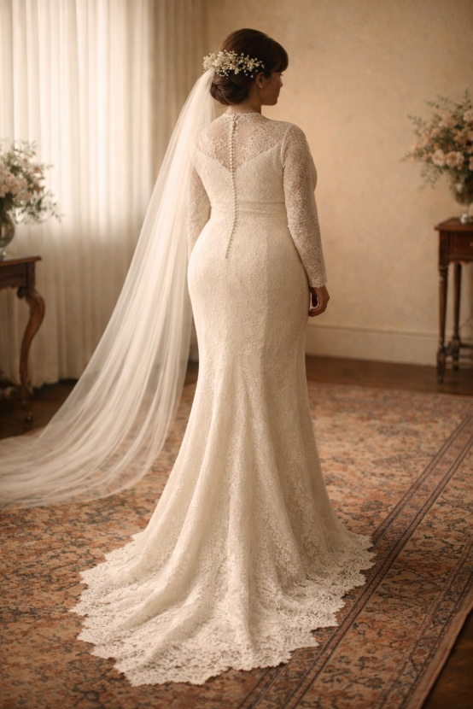
Minkejja li għejejt f’dan il-jum ta' xogħol, spiċċajt bi tbissima fuq wiċċi.
Saħħiet,
Karm

